Вище професійне училище № 17
м. Генічеська Херсонської області

Година спілкування на тему:
«Обережно! Соціальні мережі!»


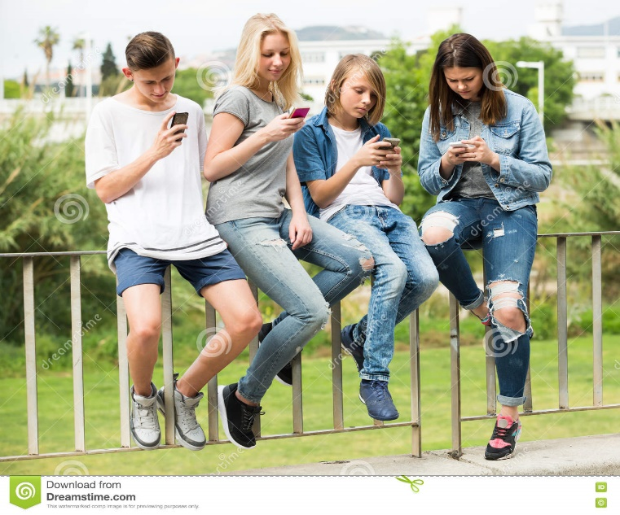

Підготувала
класний керівник
групи № 205
Кольцова О.В.

Тема: Обережно! Соціальні мережі!
Мета:
- разом з учнями дослідити позитивні і негативні сторони Інтернету;
- засвоїти правила безпечної роботи в Інтернеті;
- розширити й поглибити знання про соціальні мережі, сприяти обізнаності учнів про небезпеки, які існують в соціальних мережах і про шляхи їх подолання та мотивувати поширювати цю інформацію серед юнаків;
- розвивати логіку, кмітливість, відповідальне вміння розпізнавати фейкову інформацію;
- виховувати інформаційну культуру учнів, правила здорового користування комп’ютером.
Година спілкування з використанням інтерактивними вправами, відеоматеріалами.
Обладнання: комп'ютерна презентація з текстом, статистичними даними, конспект заходу, музичний супровід.

Перебіг години спілкування

І. Організаційний момент.
Привітання учнів, запрошення їх до спілкування з теми «Обережно! Соціальні мережі!»
ІІ. Мотивація
Ми живемо в епоху інформаційних технологій, які увійшли у життя кожного з нас. Ніхто не заперечуватиме, що тепер Інтернет відіграє важливу роль у нашому житті. Просто вражає, скільки часу він у нас забирає. Ви значно раніше за дорослих потрапляєте в Інтернет, вільно володієте можливостями Інтернету та мобільними телефонами, і, можливо, не розуміють, як без цього жив світ 20 років тому. Я запрошую Вас поспілкуватись з теми «Обережно! Соціальні мережі!», бо сумна статистика криміналістів свідчить, що зростання агресивної поведінки молоді безпосередньо пов'язана із систематичним переглядом сайтів в мережі Інтернет, які демонструють злочинні, агресивні дії (про вбивства, побиття та знущання над людьми), тому вважаю, що тема години спілкування актуальна.
Серед молоді стало дуже популярним таке заняття, як знімати на мобільний телефон побиття та знущання, які відбуваються в навчальних закладах, у дворі, на вулиці та викладати їх в Інтернет, тож ця тема буде вам у нагоді.

ІІІ. Організація та методика обговорення питань із здобувачами освіти за темою.
- Вступне слово класного керівника
Чи відомо Вам, що у другу суботу лютого кожного року у світі відзначається День безпечного Інтернету під гаслом «Створюй, спілкуйся та поважай: кращий Інтернет починається з тебе».
Я вважаю, що не даремно світовій спільноті не байдуже про Що? І Як? дізнаються люди з Інтернету, а тим паче, учні, яким у реальному житті важко знайти однодумців щодо якогось «незручного» питання, то в мережі охочих обговорити будь-які незручності можна знайти швидко і багато.
Користуючись послугами Інтернету не забувайте і про заходи безпеки у спілкуванні з людиною, яку ви не бачите. Адже віртуальні шахраї дуже гарні психологи: представляючись одним з ваших давніх знайомих, вони дізнаються від вас конфіденційну інформацію, як, наприклад, коли у вас вдома нікого немає, з ким ви проживаєте, ваш майновий стан і т. д. Тому і виникла нагода поспілкуватись на цю тему та сформулювати, засвоїти правила безпечної роботи в Інтернеті.

- Діалог з учнями з використанням презентації і діаграм.
1) Що таке соціальна мережа? Яка її структура? (Відповіді учнів)
- Соціальна мережа – це структура, що базується на людських зв’язках або ж їх взаємних інтересах. В якості інтернет-сервісу соцмережа може розглядатися як платформа, за допомогою якої люди можуть здійснювати зв’язок між собою та групування за специфічними інтересами.

- Чим займаються підлітки в Інтернеті?
- пошук інформації – 9%
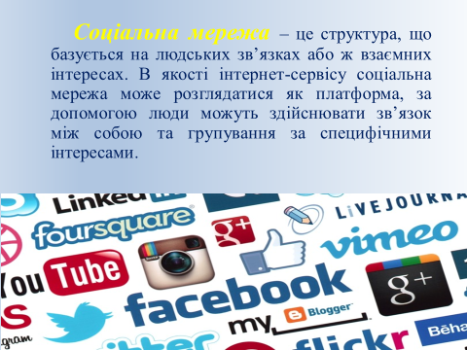
- завантаження файлів – 15%
- перегляд пошти – 24%
- соціальні мережі – 52%

- У скількох соціальних мережах Ви зареєстровані?
- ні в жодній – 2%
- одна - 15%
- три – 50%
- більше трьох – 33%

- Скільки часу проводите в соціальних мережах за день?
- 5-10 хв. – 5%
- годину – 37%
- більше години – 58%

- Скількох віртуальних друзів маєте?
- до 10 – 15%
- від 10 до 100 – 15%
- від 100 до 200 – 20%
- від 200 до 400 – 45%
- понад 400 – 5%

- Скількох реальних друзів Ви маєте?
- не маю друзів – 65%
- один – 15%
- тільки знайомі – 12%
- декілька близьких – 8%

- Про які злочини в соціальних мережах Ви знаєте?
- шахрайство – 5%
- пропаганда – 1%
- вплив на психіку – 1%
- не знаю – 93%
Коментар класного керівника. Проаналізувавши всі наведені статистичні дані, можна зробити висновок, що соціальні мережі займають майже весь ваш вільний час. Що не завжди корисно ні для навчання, ні для вашого здоров’я. Але не тільки це може чекати на Вас в соціальних мережах, а також комерційні злочини, шахрайство, вплив на психіку і т.п. Тому раджу більше часу приділяти заняттям спортом, в гуртках технічної творчості, на курсах монтажників гіпсокартонних конструкцій, та інші хобі можуть приносити задоволення, навіть без телефону та соціальних мереж.

3. Цікава інформація про соціальні мережі (підготовлена здобувачами освіти заздалегідь)
«Чи знаєте Ви, що …»:
- Кожну секунду кількість користувачів соцмереж збільшується на 8 осіб
- Якби Facebook був державою, то він би зайняв 3 місце за чисельністю населення, відразу ж після Китаю та Індії. Так, більше мільярда людей - це не жарт!
- Кожне третє розлучення в розвинених країнах, так чи інакше, пов'язане з активністю в соціальних мережах.
- Щорічно в світі реєструється близько 100 вбивств, причиною яких стало образливе повідомлення в соціальній мережі.
- Дослідження показали, що надмірне захоплення соціальними мережами збільшує ризик суїциду і підриває імунітет
- 10 друзів потрібно було видалити зі свого списку контактів на Facebook, щоб отримати безкоштовний бургер. 55 тисяч користувачів з легкістю розлучилися з десятком «друзів» заради безкоштовної їжі.
- Щороку в світі близько 100 людей розплачуються життям за повідомлення, залишене в соціальній мережі. Статистика показує, що завдяки соцмережам в 26 разів зросла кількість злочинів проти неповнолітніх на сексуальному ґрунті.
- На просторах українського інтернету існує соціальна мережа для тварин. Ну, само собою, аккаунт для улюбленця доводиться заводити його господареві. Зате тут можна викласти фото і відео з життя домашнього вихованця, а також познайомитися з іншими собаківниками, число яких становить не одну тисячу.
- Різні угруповання, у тому числі терористичної спрямованості, використовують соціальні сервіси для вербування до своїх лав.
- Самостійне користування соціальними мережами в середньому починається з 10 років.
Після виступів учнів відбувається обговорення приготовлених фактів.
- Інтерактивна вправа «Поміркуйте над фактом».
Готуючись до години спілкування, я знайшли такий факт:
- 69% батьків включають своїх дітей у друзі в соцмережах.
- Своїх батьків додали в друзі у соцмережах тільки 32% дітей.
Обговорення цього факту з учнями.
Чому більшість батьків включають своїх дітей у друзі, а діти не включають? Як Ви спілкуєтесь з батьками? Які відносини у Вас з батьками? (Відповіді учнів)

- Небезпека в соціальних мережах
Щойно ми з Вами розглянули про мережу Інтернет деякі цікаві факти та не дуже. Це те, що насторожує нас, вихователів, викладачів, майстрів в/н:
- Кібер-булінг. Одна із форм переслідування дітей та підлітків за допомогою інформаційних технологій. Для цього можуть створюватися сайти, на яких розміщуються матеріали, що компрометують дитину (фото, відеозйомки тощо). З метою кібер-булінгу використовуються сервіси миттєвих повідомлень, електронна пошта, соціальні мережі, ігрові та розважальні сайти, соціальні мережі, форуми та чати.
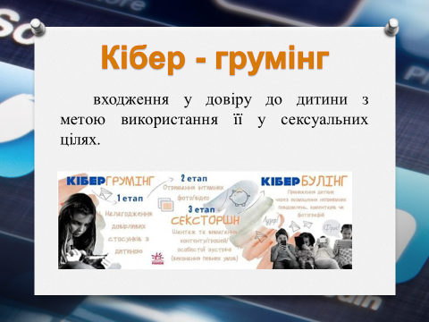
- Кібер-грумінг – входження у довіру до дитини з метою використання її у сексуальних цілях. Шахраї дуже добре ознайомлені з особливостями вікової психології дитини і досить легко можуть встановлювати з нею контакт у соціальних мережах, форумах. Починаючи із віртуального спілкування та входячи у довіру до дитини, злочинці пропонують потоваришувати, а потім поступово переходять до розмов про зустріч у реальному житті та переводять тему спілкування у сексуальну площину.
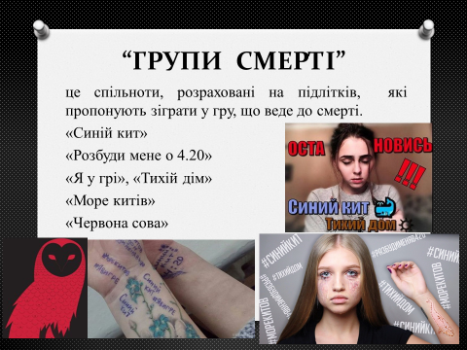
- Останнім часом з’явились “ГРУПИ СМЕРТІ”, від яких треба триматись якнайдалі
“Групи смерті” – це спільноти, розраховані на підлітків, які пропонують зіграти у гру, що веде до смерті.
Як називаються ці групи?
Найбільшу популярність придбала група «Синій кит», крім того, відомі «Розбуди мене о 4:20», «Я у грі», «Море китів», «Тихий дім»... Зазвичай вони об’єднані спільною символікою – це кити. Цей символ обраний не випадково, адже кити – одні з небагатьох видів ссавців, що можуть звести рахунки з життям, самовільно викидаючись на берег. Втім, не варто орієнтуватися винятково на назву, адже весь час з'являються нові публікації.
Чому діти грають в ці ігри?
Все дуже просто. Підліткам у всі часи подобалося лоскотати собі нерви і доводити іншим свою крутість. Раніше для цієї мети діти ходили вночі на кладовище і здійснювали інші відчайдушні вчинки. Тепер все це просто перемістилася в Інтернет. В підлітковому віці психіка є дуже нестабільна тут і перша любов, якісь драми, переживання. В такому стані людина морально ослаблена, її духовний світ знищений і шахраї цим користуються для свого збагачення.

- Правила інтернет-безпеки
Ми розглянули деякі з багатьох небезпек в Інтернеті. І це вже не ігри, а реалії, які коштують людині життя.
Тому зараз ми познайомимось з правилами безпечної поведінки в Інтернеті, вичитаємо і запам’ятаємо їх:
- Поводьтеся чемно і ніколи не ображайте інших!
- Не зустрічайся із незнайомими он-лайн друзями особисто!
- Уважно поводьтеся з паролями: використовуйте складні паролі, не користуйтесь одним паролем для всіх акаунтів, періодично змінюйте паролі.
- Уважно відносьтесь до посилань в повідомленнях в соціальних мережах та у інших месенджерах.
- По можливості не робіть он-лайн покупки в незнайомих і маловідомих магазинах. При покупці дивіться на відгуки та рейтинг продавців.
- Періодично робіть резервне копіювання важливої інформації.
- Нікому і ніколи не повідомляйте персональні дані.
- Періодично перевіряйте Ваші мобільні пристрої на предмет додаткових програм, можливо Ви помітите незнайомі іконки на головному екрані чи в меню смартфона.

- Практичні завдання
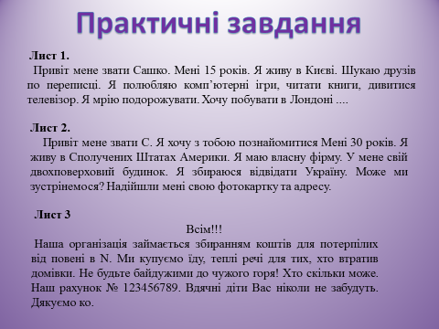
Розглянемо практичні ситуації. Яку відповідь Ви дасте на такі листи. Обґрунтуйте вашу відповідь:
Лист 1.
Привіт мене звати Сашко. Мені 15 років. Я живу в Києві. Шукаю друзів по переписці. Я полюбляю комп’ютерні ігри, читати книги, дивитися телевізор. Я мрію подорожувати. Хочу побувати в Лондоні ....
Лист 2.
Привіт мене звати С. Я хочу з тобою познайомитися Мені 30 років. Я живу в Сполучених Штатах Америки. Я маю власну фірму. У мене свій двоповерховий будинок. Я збираюся відвідати Україну. Може ми зустрінемося? Прийшли мені свою фотокартку та адресу.
Лист 3.
Всім!!!
Наша організація займається збиранням коштів для потерпілих від повені в N. Ми купуємо їду, теплі речі для тих, хто втратив домівки. Не будьте байдужими до чужого горя! Хто скільки може. Наш рахунок № 123456789.
Вдячні діти Вас ніколи не забудуть. Дякуємо

- Рефлексія.
Наша година спілкування добігає свого завершення.
- Що корисного для себе дізнались?
- Які факти запам’ятали?
- Чи будете обмежувати свій час при користуванні телефоном7

- Підсумкове слово класного керівника
Наше життя вирує все швидше та швидше. Інтернет уже зараз став невід’ємною його частиною. Цілком ймовірно, що у найближчому майбутньому Всесвітня мережа повністю замінить усі інші засоби зв’язку. Та давайте зупинимось на мить і замислимось, чи дійсно ми хочемо провести усе життя у віртуальному світі? Бачити аватарки – замість живих облич, смайлики – замість живих посмішок. В решті решт як та на що втрачати власний час – це вільний вибір кожного. Але пам’ятайте, що Інтернет – це лише інструмент, яким Ви користуєтесь, щоб отримати відповіді на свої питання, підготувати реферати та доповіді, спілкуєтесь, якщо між вами величезні відстані. Вчіться користуватись Інтернетом із розумом, виховуйте в собі інформаційну культуру, дотримуйтесь правил безпеки, здорового способу життя.

